**Постановка задачи.**

Разработать программное средство и протестировать программу в нормальных, экстремальных и исключительных ситуациях. Сделать вывод о проделанной работе.

Вычислить значение определённого интеграла методом трапеций с точностью ε. Сделать графическую интерпретацию алгоритма.



**Ход работы**

***Описание приложения.***

Для решения поставленной задачи, было разработано desktop-приложение на платформе Java. Для создания графического интерфейса пользователя (GUI) использовался функционал библиотеки Swing и возможности GUI-редактора среды разработки NetBeans. Ввиду отсутствия в стандартной библиотеке Swing компонентов для отображения графиков, для этой цели использовался опенсурсный фреймворк JFreeChart. Также, для отображения интеграла в главном окне приложения использовалась опенсурсная библиотека JMathTex.

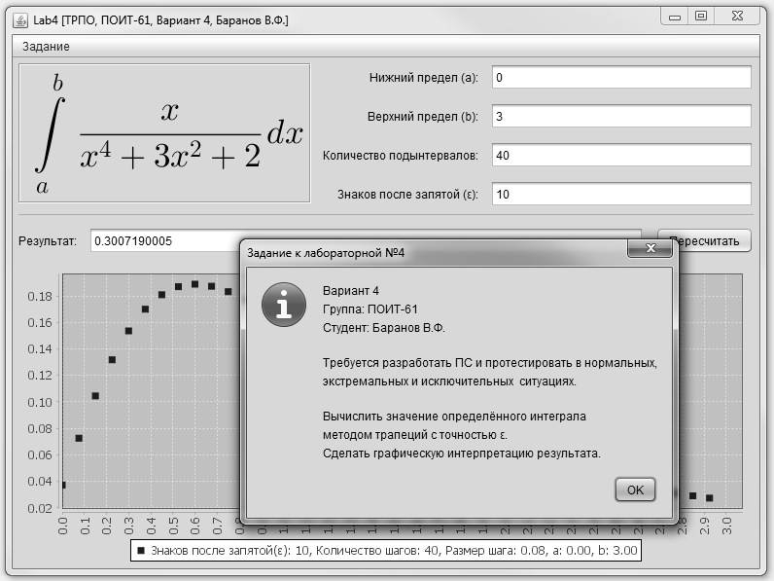

Приложение состоит из 5 классов и 1 интерфейса: Runner.java, Constants.java, IView.java, MainWindow.java, DefiniteIntegral.java, LogicController.java.

* Интерфейс IView.java содержит контракт методов отображения результатов для поставленной задачи. В случае, если при поддержке приложения потребуется реализовать view-слой с помощью консоли или веб-интерфейса, потребуется лишь добавить реализацию этого интерфейса в приложение, без значительных изменений существующего кода.
* Класс MainWindow.java является наследником класса JFrame.java и главным окном приложения (Рисунок 1). В нём реализован интерфейс IView.java для обработки действий пользователя и отображение результатов работы приложения.
* DefiniteIntegral.java предоставляет методы вычисления определённого интеграла, согласно заданию.
* LogicController.java является контроллером приложения - его методы вызываются из view-слоя. В свою очередь, он вызывает требуемые методы обработки данных из класса DefiniteIntegral.java и методы интерфейса IView для отображения результатов.
* Из класса Runner.java осуществляет запуск приложения, создание и инициализация классов главного окна приложения, контроллера и helper'а для вычислений.
* В классе Constants.java собраны константы и строковые литералы приложения.

Для запуска приложения требуется установленная виртуальная машина Java Runtime Environment (JRE) версии 8 или выше. Она распространяется свободно и для большинства платформ может быть загружена с сайта Oracle. Файлы фреймворка JFreeChart и библиотеки JMathTex распространяются в каталоге приложения.

**Проверка работы программы в различных ситуациях.**

***Нормальные условия работы приложения:***

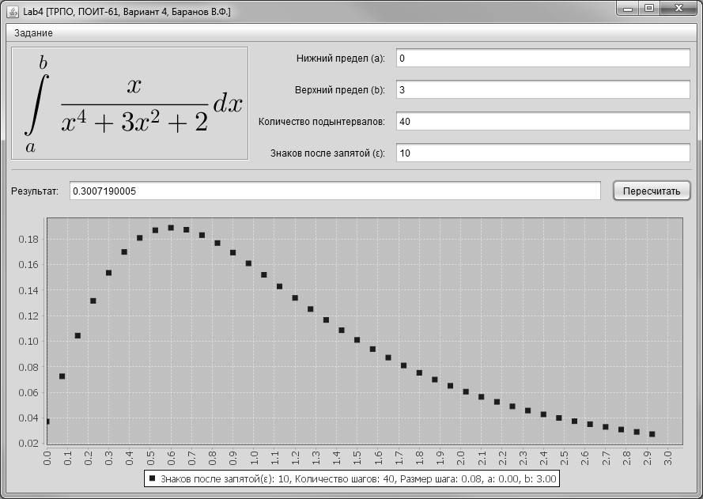

***Экстремальные условия работы приложения:***

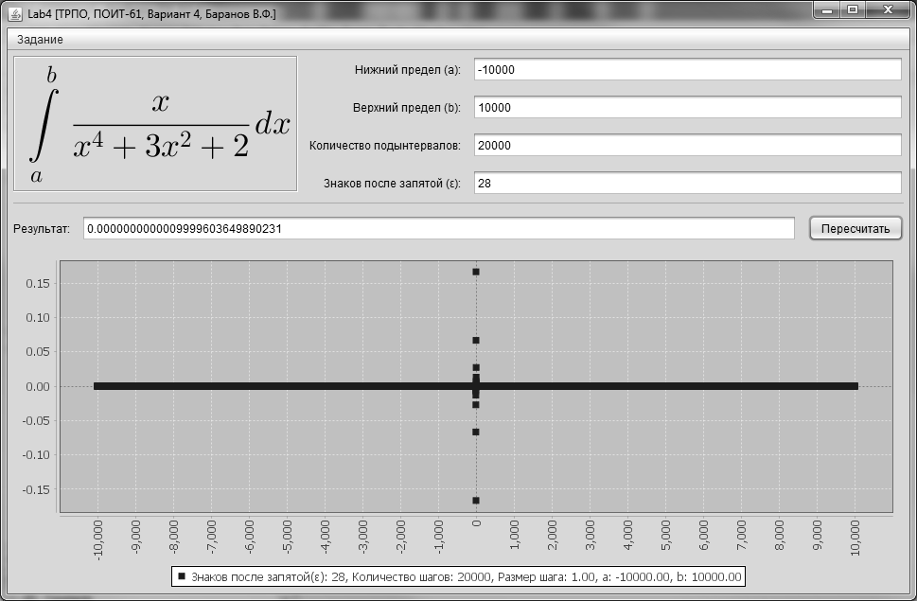

***Работа приложения в исключительной ситуации :***

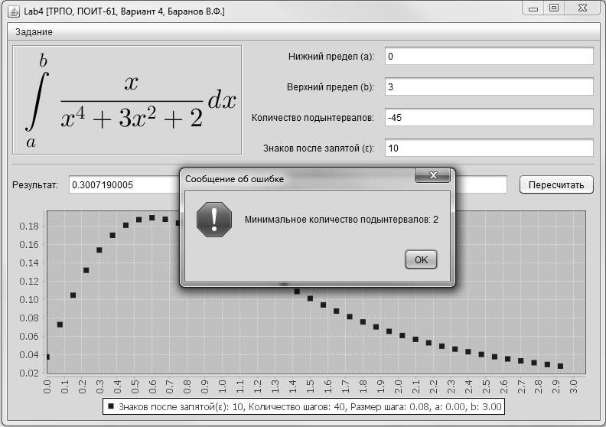

Как видно из представленных выше скриншотов, в каждой из ситуаций был получен ожидаемый результат: в нормальной и экстремальной ситуациях был получен корректный ответ на поставленную задачу, а в исключительной ситуации - сообщение об ошибке.

**Вывод**

Разработанное программное средство полностью выполняет поставленную задачу. При разработке использовалось соглашение по программированию на языке Java, принятое разработчиками языка и которое рекомендуют к использованию всем Java-разработчикам. Программы полностью выполняет свою задачу во нормальных и экстремальных ситуациях и корректно обрабатывает исключительные ситуации.